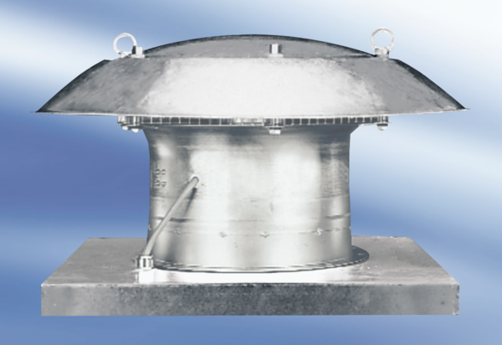Axiális tetőventilátor DZD 50/86 ACsomagolási egység: 1 darabVálaszték:
Termékszám: 0087.0448Gyártó: MAICO

